

JEUNESSE ADVENTISTE en Communauté Française (ASBL)
Numéro d'entreprise : 0894.511.432 – RPM tribunal de l'entreprise francophone de Bruxelles
Rue Ernest Allard 11, 1000 BRUXELLES
Tél. : +32 (0)2 511 36 80 - Ext. 401
E-mail : info@jeunesseadventiste.be - Site Internet: www.aj-ja.be

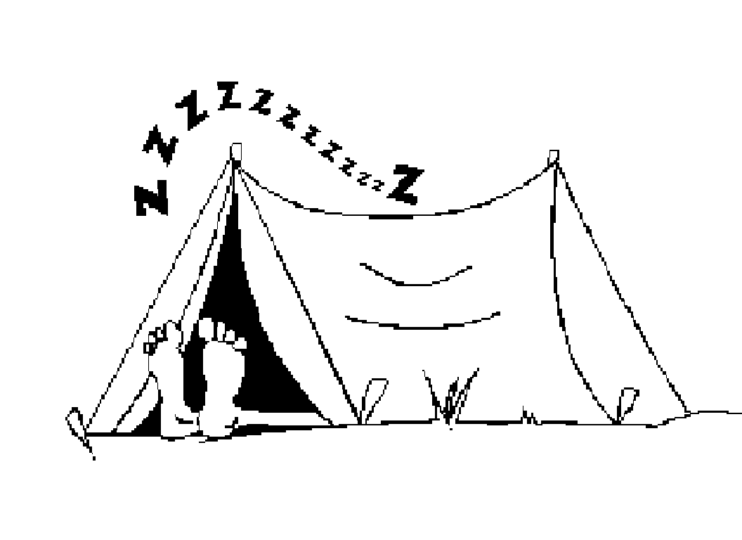

Le groupe
Nom du groupe : ……………………………………………………………………………
Adresse : …………………………………………………………………………………………………..
Code postal : ……… Localité : ……………………………………

Déclaration
de camp ou
de séjour
A compléter par camp ou séjour et à renvoyer au secrétariat JA au plus tard 1 mois avant le départ.

GROUPE :

Déclare séjourner ou camper en Belgique au Luxembourg à l’étranger

du ……/……/…… au ……/……/…… avec ……. jeunes (nombre)
entre ……… et …….. ans à l’adresse suivante : ……………………………………………………
……………………………………………………………………………………………………………..
Téléphone sur place : ………/……………………….. (s’il ne s’agit pas d’un numéro sur l’endroit de camp ou de séjour précisez où et chez qui).
Nous logerons dans un bâtiment sous tentes.
Un contrat en bonne et due forme a été signé avec le propriétaire. OUI NON

L’animateur responsable qui dirige le camp est

Nom : ………………………………………..… Prénom : ……………………………………
Adresse : …………………………………………………………….……………………………………
Tél. : ……/……………… GSM : ……/……………… E-mail : ………………………………………..
Ce responsable sera présent sur place à temps plein : OUI NON
Il est détenteur d’un brevet d’animateur de coordinateur
Les autres animateurs et intervenants sont

NOM, Prénom | Brevet d’animateur | Brevet de coordinateur

Tous les enfants, animateurs et intervenants sont en ordre de cotisation J.A. : OUI NON
(Si non, voici les coordonnées des personnes à inscrire (si nécessaire envoyez la liste sur support libre) :

NOM, Prénom | Adresse | Date de naissance | Tél., GSM et e-mail

Les cotisations J.A. seront versées le plus rapidement possible à la Fédération J.A.

Cette déclaration a été remplie par …………………………………………………………………….

Date : …./…./….

Signature : …………………………..
Nous prenons bonne note de ces quelques consignes de sécurité :
- Dans toute décision ou activité, considérer l’aspect sécurité comme primordial, essayer de prévoir et de prévenir les différents risques possibles.
- En toute circonstance respecter la législation en vigueur (protection de l’enfance; code de la route ; accès aux forêts, rivières et rochers ; tapage nocturne ; etc.).
- En toute circonstance disposer des autorisations parentales de tous les mineurs d’âge, des fiches médicales de tous les participants ainsi que les documents de l’assurance JA.
- Disposer au campement ainsi que lors des différentes sorties d’une mallette ou trousse de secours à jour.
- Disposer des coordonnées du médecin de garde et du service d’urgence le plus proche.
- S’assurer que tous les enfants et animateurs soient couverts par l’assurance JA.
- En toute circonstance mettre tout en œuvre pour garantir l’intégrité physique et morale des jeunes/enfants qui nous sont confiés, p.ex. par l’absence de violence/agressivité physique ou verbale.

Nous compléterons cette liste en fonction des circonstances.

